«Всемирный день борьбы с аллергией»
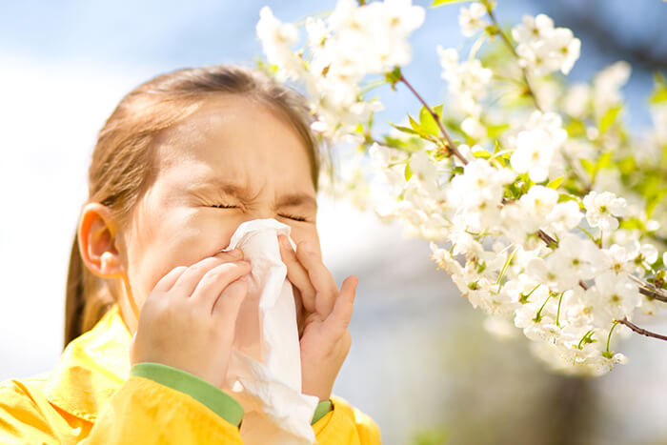
По решению Всемирной организации здравоохранения «Всемирный день борьбы с аллергией» отмечается во всём мире ежегодно 8-го июля. Цель этого Дня – информировать население о симптомах аллергии и мерах по её профилактике.
Аллергия – это повышенная чувствительность организма к воздействию некоторых факторов окружающей среды: химических веществ, микробов, пищевых продуктов и др., называемых аллергенами. Наиболее распространённые аллергены: пыльца растений, продукты питания, пылевые клещи, яд насекомых, плесень, бытовые химические вещества, лекарства, животные и продукты их жизнедеятельности.
Аллергия – одно из самых распространённых заболеваний на земле. По статистическим данным Всемирной организации здравоохранения (ВОЗ) аллергией страдает около 40% населения нашей планеты.
Признаки, на которые необходимо обратить внимание с целью раннего выявления аллергии:
- насморк и слезотечение появляются каждый год в один и тот же период (например, цветение определённого вида растений)
- затянувшийся (более недели) насморк
- повторяющийся регулярно сухой ночной кашель
При появлении этих симптомов следует обратиться к врачу-аллергологу для уточнения диагноза и назначения лечения.
С целью профилактики аллергических заболеваний необходимо определить и запомнить вещества, которые вызывают у Вас аллергию, в дальнейшем избегать контакта с ними. В домашней аптечке должны быть препараты от аллергии, которые назначил врач. Не занимайтесь самолечением, обращайтесь в медицинское учреждение.
Несколько интересных фактов:
- значительную часть пациентов с аллергией составляют дети и подростки
- в России каждый третий взрослый житель и каждый четвёртый ребёнок страдают от аллергических заболеваний, частота которых неуклонно растёт. По прогнозам Всемирной организации здравоохранения ХХ1 век станет веком аллергии
- согласно прогнозам, масштабы аллергии в мире будут расширяться вследствие загрязнения воздуха и глобального потепления.
- более 160 видов продуктов питания являются аллергенами, но только 8 из них вызывают более чем 90% зарегистрированных случаев пищевой аллергии – это яйца, молоко, арахис, лесные орехи, морепродукты, соя.
- самый аллергенный медикамент – пенициллин, до 10% пациентов, принимавших этот антибиотик, имеют аллергическую реакцию.

28 июля - Всемирный день борьбы с гепатитом
28 июля по инициативе Всемирной организации здравоохранения (ВОЗ) объявлено Днём борьбы с гепатитом. В 2021 году во всем мире особая дата отмечается под девизом: «Борьбу с гепатитом нельзя откладывать».
Управление Роспотребнадзора по Ростовской области напоминает, что гепатит - это воспаление печени, которое может быть вызвано многими инфекционными и неинфекционными факторами, в том числе алкоголем, некоторыми фармакологическими препаратами и др. Однако наиболее частой причиной возникновения гепатита являются вирусы. В настоящее время известно пять вирусов гепатита, каждый из которых представляет опасность для человека: А, В, С, D и Е.
По информации ВОЗ более 300 млн. человек сегодня больны разными формами вирусных гепатитов и почти 1,5 млн. человек ежегодно умирают от гепатитов или связанных с ними осложнений.
Заражение вирусными гепатитами происходит различными способами. Вирусы гепатиты А и Е передаются преимущественно через загрязненную воду, пищевые продукты и грязные руки. Передача вирусов гепатита В, С и D осуществляется через кровь (при инъекционном введении наркотических средств, использовании нестерильного инструментария при нанесении татуировок, пирсинге, проведении косметических, маникюрных, педикюрных и других процедур, связанных с нарушением целостности кожи и слизистых оболочек), а также от инфицированной матери ребенку во время родов и при незащищенном половом контакте, при вскармливании грудным молоком (В и Д). Наибольший риск инфицирования вирусами гепатита В, С и D связан с потреблением наркотических средств инъекционным путем. Сохраняется риск инфицирования во время переливания препаратов крови, если были нарушены требования к их заготовке и использованию.
Наиболее эффективным способом профилактики гепатитов А и В является вакцинация. Вакцины против гепатитов А и В эффективны и безопасны и применяются во многих странах мира на протяжении многих лет.
В Российской Федерации иммунизация населения против гепатита В проводится в рамках национального календаря профилактических прививок с 1996 года. Прививки против этой инфекции проводятся бесплатно детям и взрослым в возрасте до 55 лет не привитым ранее против этой инфекции. С 2000 года в России против гепатита В было привито более 100 млн. детей, подростков и взрослых. В 2020 году вакцинировано - около 2,7 млн. человек, в том числе 1,6 млн, детей.
Иммунизация против вирусного гепатита А проводится лицам из групп высокого риска в рамках календаря профилактических прививок по эпидемическим показаниям: медицинским работникам; работникам в сфере обслуживания населения, занятым на предприятиях пищевой промышленности, в организациях общественного питания, а также обслуживающих водопроводные и канализационные сооружения, оборудование и сети; лицам, выезжающим в неблагополучные по гепатиту А регионы и страны; контактным в очагах гепатита А. По эпидемическим показаниям против данной инфекции было привито 93,0 % от подлежавших вакцинации, что способствовало ограничению распространения инфекции на территории страны.
Специалисты ВОЗ пришли к выводу, что только 5% людей с хроническим гепатитом знают о своей инфекции. При этом с помощью противовирусных препаратов можно относительно быстро излечивать примерно 90% людей с инфекцией гепатита С. Это свидетельствует о том, что важнейшим шагом на пути к ликвидации гепатита является проведение тестирования (лабораторного обследования) для определения своего статуса.
Наибольшую опасность представляют гепатиты В и С, которые могут переходить в хроническую форму с последующим развитием таких неблагоприятных исходов как цирроз печени и первичный рак печени (гепатоцеллюлярная карцинома).
В последние годы достигнуты значительные успехи в лечении хронического гепатита С, появились новые высокоэффективные и безопасные препараты. Противовирусное лечение при хроническом гепатите В не позволяет полностью элиминировать вирус из организма, но дает возможность снизить его количество в крови (вирусную нагрузку) вплоть до неопределяемого уровня, что приводит к снижению риска развития цирроза и рака печени.
Гепатит — это именно тот случай, когда болезнь легче предотвратить, чем вылечить. Профилактика всегда эффективнее, чем лечение.
Управление Роспотребнадзора по Ростовской области рекомендует:
1. Вакцинацию против вирусного гепатита В, как самый надежный способ защиты, которая проводится населению во всех медицинских организациях по месту жительства или работы. Эта вакцинация так же способствует защите от вирусного гепатита D.
2. Обращать внимание на качество оказываемых услуг в лечебно- профилактических организациях (наличие и смена перчаток, приоритетное применение одноразового медицинского инструментария, использование стерильного многоразового медицинского инструментария). Требовать от медицинских работников выполнения медицинских манипуляций с нарушением целостности кожных покровов и слизистых (забор крови, различные виды инъекций, перевязки и т.п.) с использованием одноразовых медицинских перчаток именно для Вас. Например, в процедурном кабинете медработник должен использовать индивидуальные одноразовые перчатки для каждого пациента. Согласно нормативным документам: не допускается использование одной и той же пары перчаток при контакте (для ухода) с двумя и более пациентами, при переходе от одного пациента к другому.
3. Пользоваться услугами только тех салонов красоты, татуажа, пирсинга, парикмахерских и т. п., в которых инструмент подвергается всем этапам обработки: дезинфекция, предстерилизационная очистка, стерилизация. Не стесняйтесь спросить персонал, сколько наборов инструментов у мастера (для обработки требуется время), как проводилась обработка и особенно стерилизация инструмента. Если стерильность инструмента вызывает у вас сомнения — лучше отказаться от выполнения манипуляций.
4. Использовать только индивидуальные предметы личной гигиены (бритвенные, маникюрные принадлежности, зубные щетки и т.д.).
5. Практиковать защищенные половые контакты.
6. Вакцинацию против вирусного гепатита А, как самый надежный способ защиты.
7. Соблюдение санитарно-гигиенических правил:
- мойте руки перед едой и после посещения туалета;
- пейте только кипяченую воду или бутилированную воду в промышленной упаковке;
- не употребляйте в пищу грязные фрукты и овощи, мойте их кипяченой водой.
8. При наличии в образе жизни фактов рискового поведения - проходите систематически тестирование.

Всемирная неделя грудного вскармливания отмечается ежегодно с 1 по 7 августа.
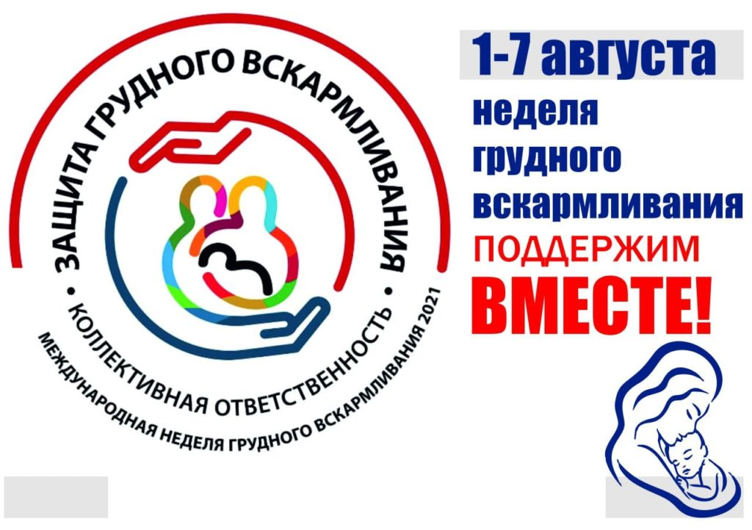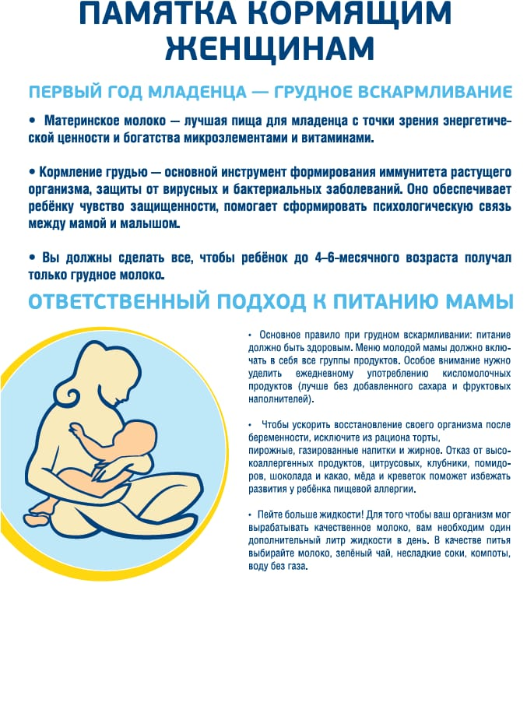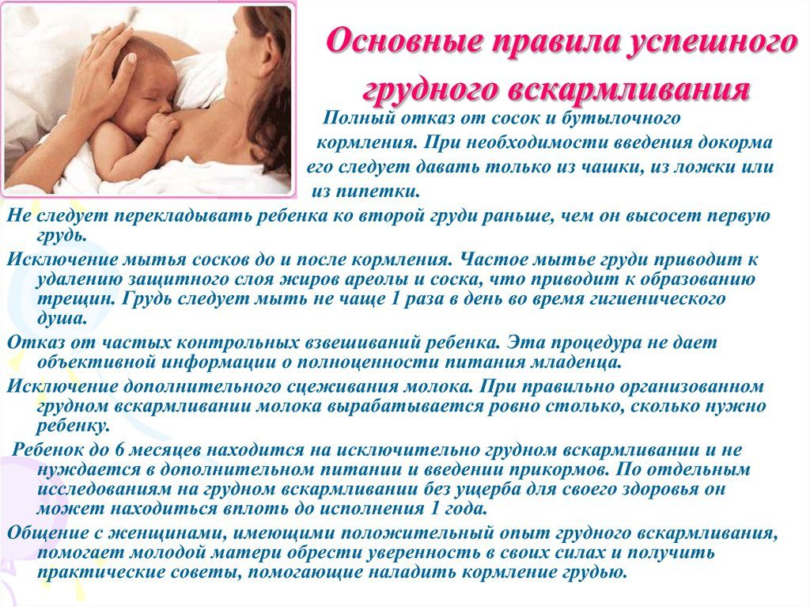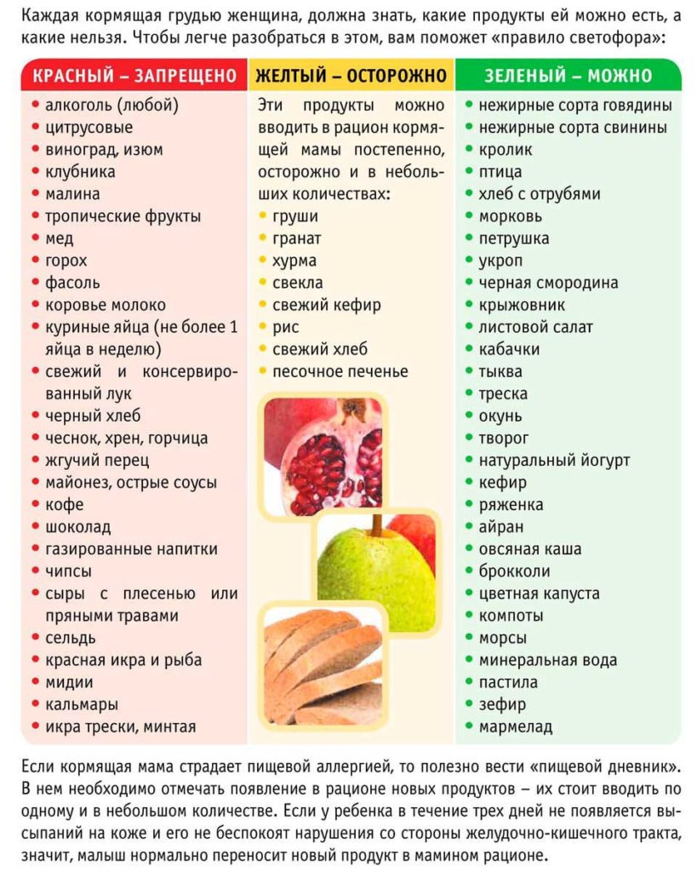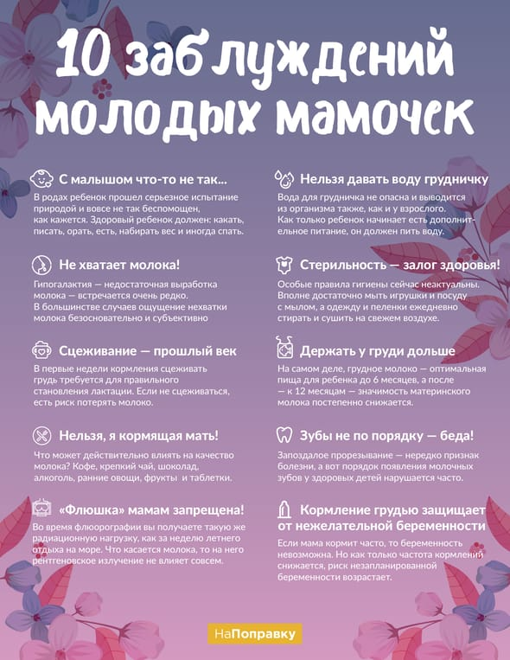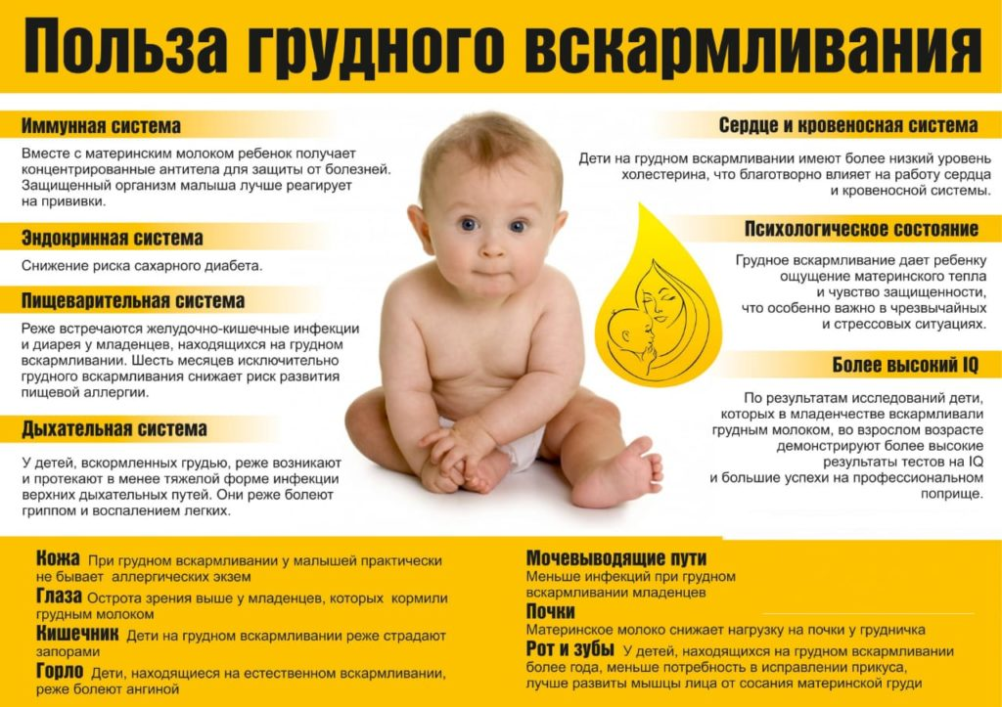

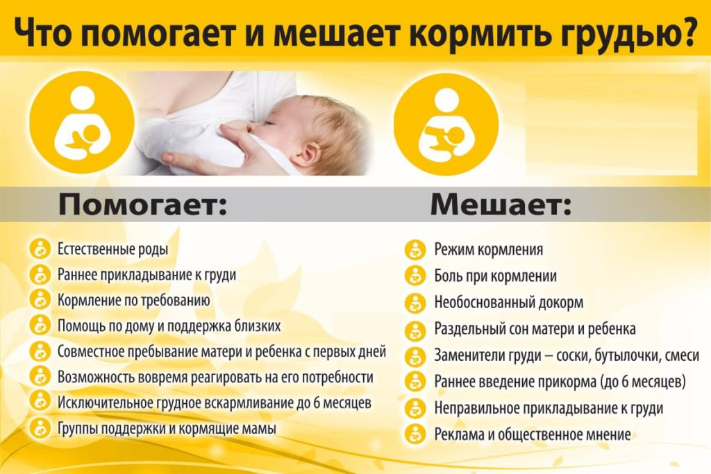

11 августа – Международный день здорового сердца

Международный день здорового сердца празднуют врачи — кардиологи и другие врачи, а также небезразличные к проблеме сердечно-сосудистых заболеваний люди.
Сердечно-сосудистые заболевания находятся в лидерах среди причин смертности населения. Как сохранить сердце здоровым? Чтобы избежать катастроф со стороны сердечно-сосудистой системы, сохранить свое сердце здоровым, человеку необходимо вести здоровый образ жизни с молодого возраста, необходимы регулярные физические нагрузки, адекватное рациональное питание, отказ от вредных привычек (курение, чрезмерное потребление алкоголя, потребления наркотиков и т.д.) и стрессовых ситуаций.
Интересные факты
- Масса сердца не превышает 350 грамм, а его размер равен величине кулака.
- Секундная стрелка была специально изобретена английским врачом Д. Флоуэром, чтобы начать исследования сердечного ритма.
- Согласно результатам проведенных исследований, люди, которые спят после обеда, на 37% реже страдают ССЗ, чем бодрствующие целый день.
- За всю жизнь сердце человека в спокойном состоянии сокращается до 3 млрд. раз, в минуту – около 72 раз, за сутки – около 100 тыс., а в год – 36 млн. 500 тыс. раз и осуществляет перекачивание крови, равное почти 10 тоннам.
При правильном отношении к своему организму в итоге можно получить насыщенную и продолжительную жизнь. Не забывайте просто любить свое сердце. Если оно беспокоится, трепещет, ноет, учащенно бьется – оно просит вас о помощи. Помогите ему. Это просто и полностью зависит от вашего образа жизни. Будьте здоровы!

14 сентября – Всемирный день оказания первой медицинской помощи

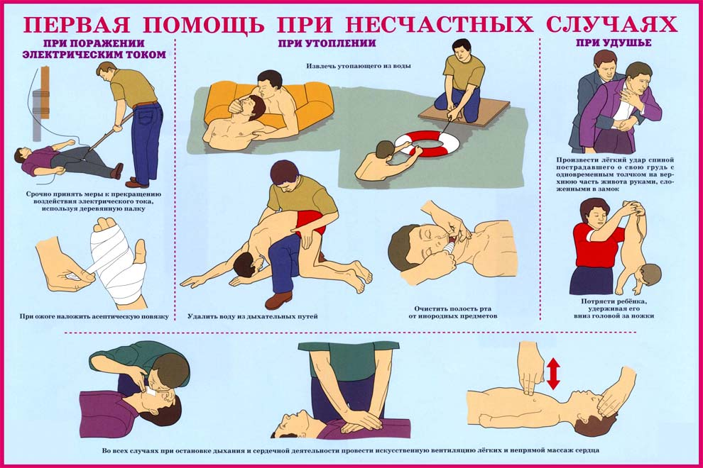
Ежегодно, начиная с 2000 года, во вторую субботу сентября во многих странах отмечается Всемирный день оказания первой медицинской помощи (World First Aid Day). Инициаторами его проведения выступили национальные организации – члены Международного движения Красного Креста и Красного Полумесяца.
Жизнь человека является очень хрупкой. Ежедневно каждого из нас подстерегают опасности на дорогах, в производственных цехах, на улицах городов и дома. В большинстве ситуаций спасти жизнь помогает первая медицинская помощь. Оказывать ее могут не только квалифицированные медики, но и лица, знакомые с основами осуществления экстренных мероприятий. Чтобы привлечь внимание общественности к необходимости получения навыков оказания первой медицинской помощи, был учреждён соответствующий праздник. Он имеет международный формат и отмечается во вторую субботу сентября.
Цель оказания первой медицинской помощи – проведение пострадавшему необходимых простейших медицинских мероприятий для спасения его жизни, уменьшения его страданий и предупреждения развития возможных осложнений. Профессионально такую помощь оказывают, конечно же, медики, но кроме них приемами оказания первой помощи обязаны владеть сотрудники полиции и спасатели.
Но, как показывает жизнь, ситуации, требующие оказания экстренной медицинской помощи, возникают чаще всего неожиданно, в условиях дефицита времени и нередко в отсутствие людей с медицинским образованием. Поэтому важно в таких ситуациях, когда дорога каждая секунда, всем, кто стал их участником, не поддаваться панике, действовать быстро и решительно.
По данным Всемирной Организации здравоохранения (ВОЗ), ежегодно в мире из-за травм, полученных в результате ДТП, ожогов, падений или утоплений, происходит до 10% всех случаев смерти и до 15% всех случаев инвалидности. Травмы и увечья являются основной причиной гибели людей в возрасте от 15 до 45 лет и приводят к десяткам миллионов случаев обращений в больницы за неотложной помощью. Для России эта тема более чем актуальна, ведь по данным официальной статистики за последние десятилетия травматизм занимает одно из ведущих мест среди показателей смертности и инвалидности в нашей стране.
Важно помнить, что оказание первой медицинской помощи особенно эффективно в течение первого так называемого «золотого часа». Но важно помнить, что оказание первой медицинской помощи особенно эффективно в течение первого так называемого «золотого часа». Поскольку именно в этот промежуток времени максимальные компенсаторные функции организма человека, получившего внезапные и серьезные повреждения, эффективно поддерживают его стабильное состояние.
Вот почему фактор времени имеет большое значение при оказании первой помощи пострадавшему. И считается, что если человек доставлен в больницу в течение первого часа после получения травмы, то это помогает обеспечить ему самый высокий уровень выживаемости и значительное снижение риска развития осложнений после травмы. Поэтому в современных условиях жизни общества скорая медицинская помощь остается одним из решающих факторов спасения жизни людей во всем мире.
Однако, не всегда скорая помощь может прибыть вовремя на место происшествия. Поэтому умение каждого из нас оказать первую необходимую помощь пострадавшему до прибытия служб спасения может сыграть решающую роль в спасении жизни человека. И важно осознавать, что никто не застрахован от несчастных случаев, и завтра на месте пострадавшего может оказаться любой из нас.
Поэтому в этот день в разных странах силами активистов и сотрудников Международного движения Красного Креста и Красного Полумесяца и различных медицинских организаций проводятся акции и консультации о необходимости, важности и способах оказания первой медицинской помощи пострадавшим.

29 сентября - День отоларинголога
В нашей стране их называют ЛОР-врачами
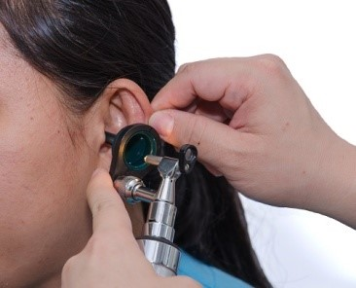
Ежегодно 29 сентября в России отмечается профессиональный праздник – День отоларинголога. Оториноларингология (от греч. otos – ухо, rhinоs – нос, laryngos – гортань) является одной из областей медицины, которая занимается изучением анатомии и физиологии уха, горла, носа и его придаточных пазух, а также диагностикой, лечением и профилактикой заболеваний этих органов. Практикующих в данной сфере врачей называют отоларингологами, но в нашей стране чаще всего и привычнее употребляется аббревиатура – «ЛОР» (сокращение от «ларингооторинолог»). Переоценить значимость работы ЛОР-врачей и самой отоларингологии сложно. О важности говорит ряд очевидных фактов. Ведь после зрения, слух является вторым по значимости чувством, а вместе с речью он делает человека способным к сложной интеллектуальной деятельности, восприятию информации и дает возможность быть её источником. ЛОР-органы необходимы человеку для сопротивления организма отрицательному влиянию окружающей среды и их функционирование прямо отражается на правильной работе всего организма. К тому же обоняние и вкусовое восприятие делают нашу жизнь яркой и насыщенной. А объединение в одну область отологии, ринологии и ларингологии обусловлено анатомической близостью, функциональной связью этих органов и четкой взаимозависимостью их заболеваний. К сожалению, люди очень часто пренебрегают своевременным обращением к ЛОР-врачам и занимаются самолечением. В итоге, нередко к специалисту такие пациенты попадают уже с запущенными стадиями заболевания, поэтому докторам приходится не только лечить болезнь, но иногда и спасать жизнь пациентам. А ведь заболевания ЛОР-органов являются на сегодняшний день самыми распространенными среди болезней, как у детей, так и у взрослых. Кроме того, лечение храпа также находится в компетенции отоларинголога. К тому же, есть и врожденные нарушения и заболевания ЛОР-органов. К сожалению, согласно статистике, двое из тысячи малышей в России сегодня появляются на свет с нарушением слуха. А связь между потерей слуха и нарушением речевого и интеллектуального развития, равно как и выраженный положительный эффект ранней диагностики и реабилитации слабослышащих, очевидна и хорошо установлена. Поэтому чем раньше будет проведена диагностика и лечение, тем больше шансов у ребенка не просто восстановить слух, но и стать полноценным членом общества. После зрения, слух является вторым по значимости чувством... Кстати, профессия ЛОР-врачей не только важна, но и имеет многовековую историю. Еще в древних трактатах Египта, Индии и Греции имеются сведения о травмах, воспалительных заболеваниях носа, ушей, гортани и способах их лечения. Исследования и разработки в данной области медицины на протяжении истории всего научно-технического развития человечества не прекращались. В России оториноларингология стала определяться в самостоятельную дисциплину в середине 18 века, когда окончательно сформировались представления об анатомии и физиологии уха, горла и носа, и был разработан инструментарий для осмотра и проведения вмешательств на этих органах. И за прошедшие десятилетия отечественными учеными и специалистами данной медицинской области был внесен неоценимый вклад в мировую науку. И сегодня в оториноларингологии, которая является одной из ключевых теоретических и практических дисциплин в медицине и имеет в нашей стране незыблемые традиции, работают прекрасные специалисты. И именно 29 сентября они получают поздравления от коллег, руководства и, конечно же, благодарных пациентов с их профессиональным праздником.
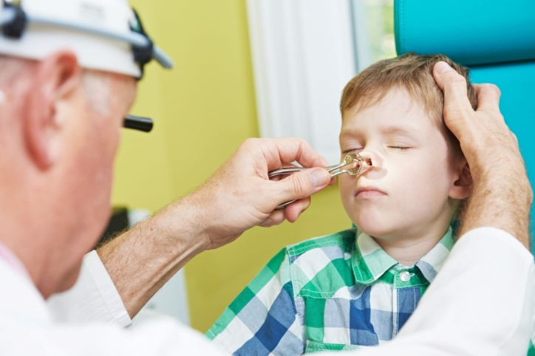

Всемирный день контрацепции
Цель Дня — снижение высокого уровня незапланированных беременностей
26 сентября 2007 года по инициативе ряда организаций, занимающихся вопросами репродуктивного здоровья и проблемами планирования семьи, впервые был отмечен Всемирный день контрацепции (World Contraception Day, WCD), и с тех пор он проводится ежегодно.
Всемирный День контрацепции — долгосрочная кампания, направленная на всех женщин и мужчин репродуктивного возраста. Ее цель — снижение высокого уровня незапланированных беременностей (следовательно — и абортов), а главный девиз: «Contraception: It’s Your Life, it’s your responsibility», что в переводе на русский язык означает: «Контрацепция: это ваша жизнь, это ваша ответственность».
В настоящее время существует большая потребность в расширении знаний по вопросам контрацепции среди молодых людей в возрасте 15–25 лет. Важно предоставить им необходимую информацию именно в этот возрастной период, поскольку их сексуальное и репродуктивное поведение может наложить отпечаток на всю последующую жизнь. А также необходимо привлекать большее внимание властей и общественности к проблемам, которые возникают вследствие недостаточного полового воспитания молодежи и пренебрежения к средствам контрацепции.
Осведомленность о контрацепции и репродуктивном здоровье позволит избежать незапланированной беременности, абортов и распространения заболеваний, передаваемых половым путем.
Организации-инициаторы проведения Дня исповедуют принцип — что каждая беременность должна быть желанной (Фото: Kuvshinova Nadezhda, Shutterstock)
Поэтому организации-инициаторы проведения Всемирного дня контрацепции исповедуют принцип — что каждая беременность должна быть желанной, и направляют свои усилия на то, чтобы максимально повысить осведомленность населения о способах и методах контрацепции, дать молодым людям возможность самостоятельно принимать информированные решения по вопросам сексуального и репродуктивного здоровья.
В этот день по всему миру проходят различные мероприятия, имеющие непосредственное отношение к Всемирному дню контрацепции — это образовательные акции в учебных заведениях, благотворительные концерты, открытие тематических порталов, конференции и т.д.

